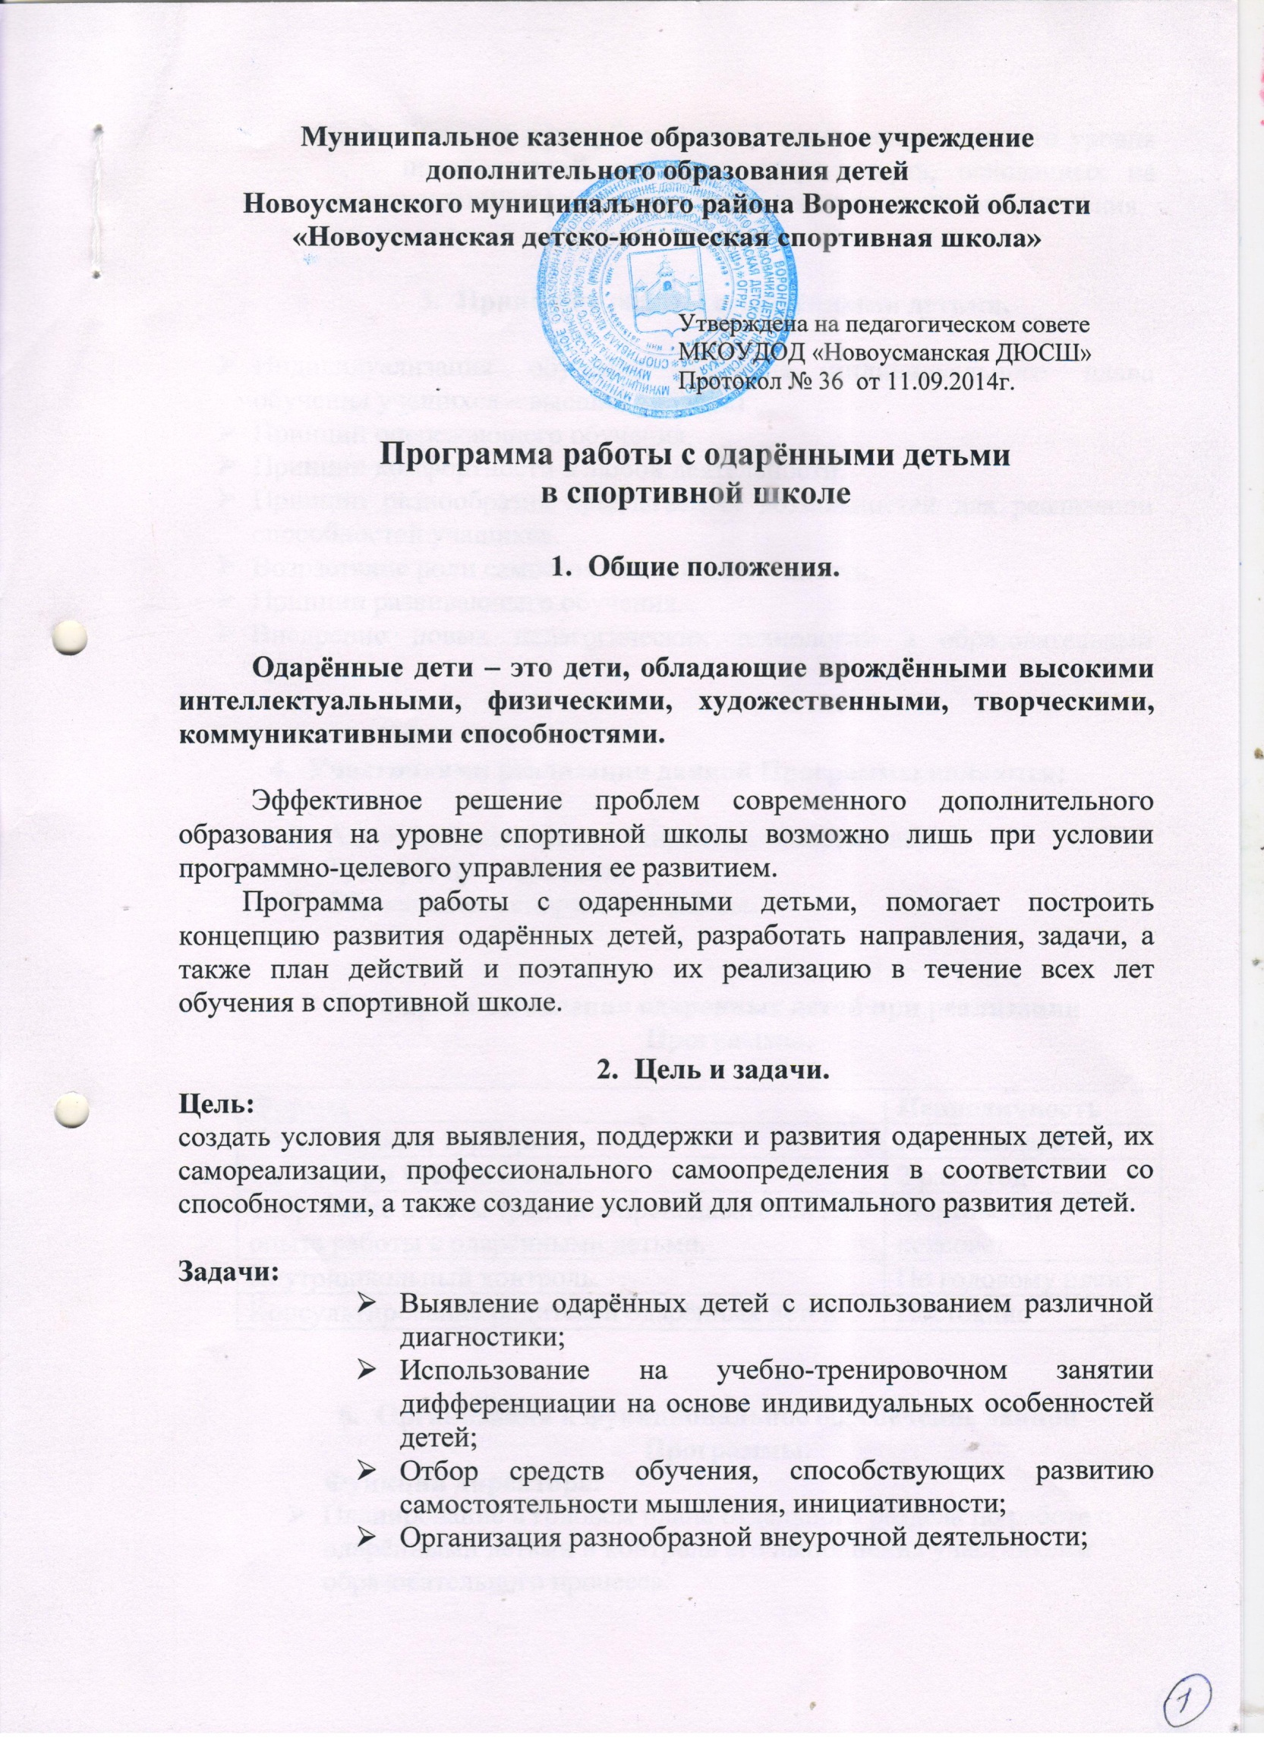
Муниципальное казенное образовательное учреждение
дополнительного образования детей
Новоусманского муниципального района Воронежской области
«Новоусманская детско-юношеская спортивная школа»

Утверждена на педагогическом совете МКОУДОД «Новоусманская ДЮСШ»
Протокол №____ от _________________

Программа работы с одарёнными детьми
в спортивной школе

- Общие положения.

Одарённые дети – это дети, обладающие врождёнными высокими интеллектуальными, физическими, художественными, творческими, коммуникативными способностями.

Эффективное решение проблем современного дополнительного образования на уровне спортивной школы возможно лишь при условии программно-целевого управления ее развитием.
Программа работы с одаренными детьми, помогает построить концепцию развития одарённых детей, разработать направления, задачи, а также план действий и поэтапную их реализацию в течение всех лет обучения в спортивной школе.

- Цель и задачи.
Цель:
создать условия для выявления, поддержки и развития одаренных детей, их самореализации, профессионального самоопределения в соответствии со способностями, а также создание условий для оптимального развития детей.

Задачи:
    - Выявление одарённых детей с использованием различной диагностики;
    - Использование на учебно-тренировочном занятии дифференциации на основе индивидуальных особенностей детей;
    - Отбор средств обучения, способствующих развитию самостоятельности мышления, инициативности;
    - Организация разнообразной внеурочной деятельности;
    - Развитие у одарённых детей качественно высокого уровня представлений о картине мира спорта, основанных на мировых и российских ценностях олимпийского движения.

- Принципы работы с одарёнными детьми.

- Индивидуализация обучения (наличие индивидуального плана обучения учащихся – высший уровень).
- Принцип опережающего обучения.
- Принцип комфортности в любой деятельности.
- Принцип разнообразия предлагаемых возможностей для реализации способностей учащихся.
- Возрастание роли самостоятельной деятельности.
- Принцип развивающего обучения.
- Внедрение новых педагогических технологий в образовательный процесс.

- Участниками реализации данной Программы являются:

- Администрация школы (директор, заместитель).
- Тренеры-преподаватели.
- Обучающиеся спортивной школы.

- Формы выявления одаренных детей при реализации Программы.

Формы | Периодичность
Соревнования, турниры | По календарю
Сдача норм ОФП и СФП | 2 раз в год
Творческие отчёты тренеров-преподавателей из опыта работы с одарёнными детьми. | Мартовский педсовет
Внутришкольный контроль. | По годовому плану
Консультирование родителей одарённых детей | Постоянно

- Организация и функциональное обеспечение данной Программы.
Функции директора:
- Планирование в годовом плане отдельного раздела по работе с одарёнными детьми и контроль его выполнения участниками образовательного процесса.
- Создание фонда поощрения и материального стимулирования одарённых детей и тренеров-преподавателей, работающих с данными детьми.

Функции заместителя директора:
- Регулирование и коррекция образовательных процессов, связанных с реализацией данной Программы. (Постоянно)
- Организация и проведение семинаров по проблемам работы с одарёнными детьми. (Не менее 1 раза в год.)
- Координация действий тренеров-преподавателей, работающих с одарёнными детьми. (Постоянно)
- Помощь в разработке индивидуальных образовательных программ для одарённых детей. (По заявкам тренеров-преподавателей).
- Сбор банка данных по одарённым детям.
- Подбор диагностических материалов для выявления одарённых детей.
- Сбор и систематизация материалов периодической печати и педагогической литературы по данной проблеме.
- Подготовка методических рекомендаций по работе с одарёнными детьми.
- Определение критериев эффективности работы.

Функции тренеров-преподавателей:
- Выявление одарённых детей по своим видам спорта.
- Корректировка программ и тематических планов для работы с одарёнными детьми, включение заданий повышенной сложности.
- Организация индивидуальной работы с одарёнными детьми.
- Подготовка учащихся к соревнованиям своего уровня.
- Отбор и оформление в течение года достижений одарённых детей для предъявления на творческом отчете.
- Оформление своего опыта работы с одарёнными детьми в виде творческого отчёта для предъявления на педсовете.
- Беседы с родителями одарённых детей по вопросам развития способностей их детей по виду спорта.

7. Ожидаемые конечные результаты, важнейшие целевые
показатели Программы:

- Повышение мотивации обучающихся к учению и уровня облученности за счет учета индивидуальных запросов учащихся, а также их психологических и социальных характеристик.
По окончании спортивной школы дети должны легко ориентироваться в культурном наследии России:
- Создание личности, здоровой физически, духовно - нравственно и социально.
- Создание личности, способной самостоятельно находить выход из проблемной ситуации, осуществить поисковую деятельность, проводить исследования.
- Создание личности, способной осуществить самостоятельную деятельность.
- Создание личности, обладающей разносторонним интеллектом, компенсаторными способностями, высоким уровнем культуры.
- Создание личности, руководствующейся в своей жизнедеятельности общечеловеческими ценностями и нормами, воспринимающей и другого человека как личность, имеющую право на свободу выбора, самовыражения.
- Создание личности, готовой к осознанному выбору и освоению профессиональных образовательных программ отдельных областей знаний с учетом склонностей, сложившихся интересов и индивидуальных возможностей.
- Участвовать в различных соревнованиях, (Всероссийских, международных, краевых и районных) способствующих позиционированию спортивной школы.

